Alessandro Finini 4^A INT

Elenco dei requisiti:

|  |  |  |  |
| --- | --- | --- | --- |
| N REQUISITO | REQUISITO | TIPOLOGIA | PRIORITA’ |
| 1 | Inserire una nuova fattura | FUNZIONALE | MUST |
| 2 | Eliminare una fattura | FUNZIONALE | MUST |
| 3 | Registrare il pagamento di una nuova fattura | FUNZIONALE | MUST |
| 4 | Visualizzare i dati (cliente, importo emissione) di tutte le fatture emesse e non ancora pagate | FUNZIONALE | MUST |
| 5 | Visualizzare tutte le fatture relative ad un cliente, inserendo il nome del cliente in ordine cronologico di emissione della fattura | FUNZIONALE | MUST |
| 6 | Esportare in formato CSV tutte le fatture | TECNOLOGICO | MUST |
| 7 | Salvare I dati su un file binario | TECNOLOGICO | MUST |
| 8 | Memorizzare codice identificativo,nominativo e numero di partita IVA del cliente | NON FUNZIONALE | MUST |
| 9 | Memorizzare codice identificativo,nominativo,numero di partita IVA del cliente,descrizione,importo,data di emissione e data di saldo di ogni fattura | NON FUNZIONALE | MUST |
| 10 | Caricare I dati su file binario all’avvio dell’applicazione | NON FUNZIONALE | MUST |

Diagramma dei casi d’uso:

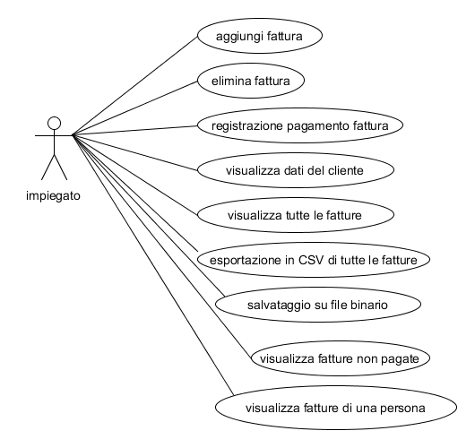

Diagramma delle classi:

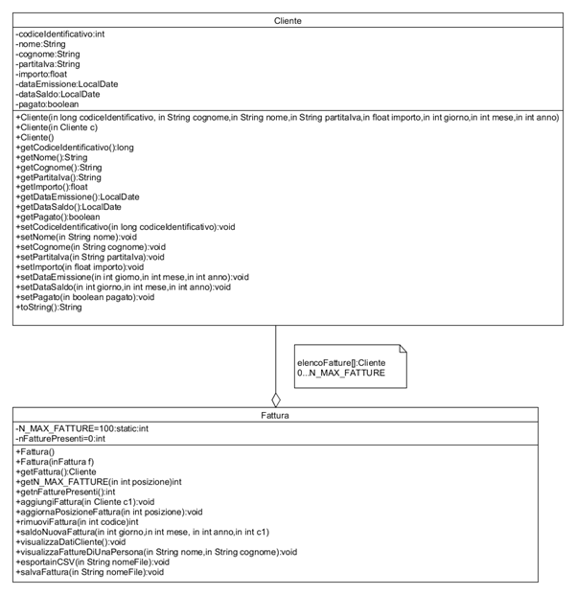

Analisi e Test d’integrazione:

|  |  |  |  |  |  |  |
| --- | --- | --- | --- | --- | --- | --- |
| N | DESCRIZIONE | PRECONDIZIONI | AZIONI | RISULTATO ATTESO | ESITO NEGATIVO | OSSERVAZIONI |
| 1 | Aggiungo una fattura | Gestore fatture  vuoto | Scelta  Menu’1,aggiungo una fattura | Aggiunge la fattura |  |  |
| 2 | Aggiungo una fattura,con già 3 fatture presenti | Gestore fatture con 3 fatture presenti | Scelta  Menu’1, aggiungo una fattura | Aggiunge la fattura |  |  |
| 3 | Visualizza gestione delle fatture vuoto | Gestore fatture  vuoto | Scelta menu 4 | Si solleva l’eccezione Eccezione NessunClienteException |  |  |
| 4 | Visualizza gestione delle fatture con 3 fatture emesse | Gestione fatture con 3 fatture emesse | Scelta menu 4 | Visualizzo le 3 fatture |  |  |
| 5 | Invoco il metodo che rimuove la fattura in base al codice, per un cliente che ha 3 fatture | Gestione fatture con 3 fatture | Scelta menu 2, Inserisco il codice | Rimuove la fattura |  |  |
| 6 | Invoco il metodo che rimuove una fattura emessa con il gestore delle fatture vuoto | Gestione fatture vuoto | Scelta menu 2,inserisco il codice | Si solleva l'eccezione che comunica che non è presente nessuna fattura emessa | errore |  |
| 7 | Invoco il metodo che rimuove una fattura emessa con il gestore con 3 fatture emesse, ma il codice non corrisponde a nessuna | Gestione fatture con 3 fatture | Scelta menu 2,inserisco il codice | Si solleva l'eccezione che comunica che non è presente nessuna fattura con quel codice |  |  |
| 8 | Invoco il metodo che rimuove una fattura emessa con il gestore con 2 fatture emesse per quel cliente e scelgo uno dei due codici | Gestore con 2 fatture per il cliente | Scelta menù 2, inserisco il codice | Elimina la fattura |  |  |
| 9 | Invoco il metodo che rimuove una fattura emessa con il gestore con 1 fattura emessa per quel cliente e inserisco il codice | Gestore con 1 fattura per il cliente | Scelta menù 2, inserisco il codice | Elimina la fattura |  |  |
| 10 | Invoco il metodo che registra il pagamento di fattura sul gestore vuoto | Gestore vuoto | Scelta menu 3,inserisco il coidice della fattura | Fattura pagata |  |  |
| 11 | Invoco il metodo che registra il pagamento di una fattura sul gestore con 3 fatture ma gia tutte pagate | Gestore con 3 fatture già pagate | Scelta menu 3, inserisco il codice della fattura | Eccezione fattura già pagata |  |  |
| 12 | Invoco il metodo di visualizzazione di una fattura in base al nominativo del cliente | Gestore con 1 fattura | Scelta menu 5,  Inserisco il nome e il cognome del cliente | Visualizza fattura |  |  |
| 13 | Invoco il metodo di visualizzazione di una fattura in base al nominativo del cliente  Che ha 3 fatture | Gestore con 3 fatture delllo stesso cliente | Scelta menu 5,  Inserisco il nome e il cognome del cliente | Visualizza fatture del cliente |  |  |
| 14 | Esportare i dati in CSV su un file che non esiste | Gestore con 3 fatture emesse | Scelta menu 6 | Esportare i dati in CSV su un file che non esiste |  |  |
| 15 | Esportare i dati in CSV sul file giusto | Gestore con 3 fatture emesse | Scelta menu 6 | Esporta i dati in CSV sul file |  |  |
| 16 | Salvare i dati su un file che non esiste | Gestore con 3 fatture emesse | Scelta menu 7 | Solleva l'eccezione che comunica che non è stato possibile accedere al file |  |  |
| 17 | Salvare i dati sul file giusto | Gestore con 3 fatture emesse | Scelta menu 7 | Salva i dati | Errore |  |
| 18 | Caricare i dati da un file che non esiste | Gestore vuoto all’inzio | Avvio dell'applicazione | Solleva l'eccezione che comunica che non è stato possibile accedere al file |  |  |
| 19 | Caricare i dati dal file giusto | Gestore vuoto all’inzio | Avvio dell'applicazione | Carica i dati |  |  |